Динамика-раздел механики, изучающий причину возникновения механического движения
№ | Физическая величина | Формула | Обозначение
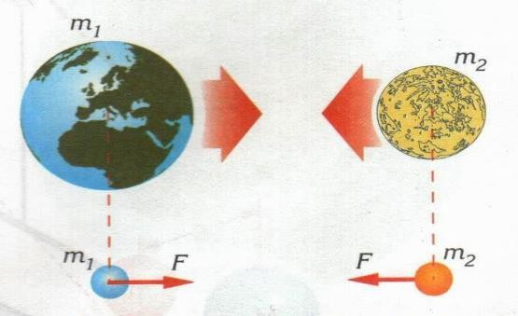
1 | Сила притяжения (Сила тяжести) | 𝑮 ⋅ 𝒎𝟏 ⋅ 𝒎𝟐  𝑭 =  𝒓2 | 𝐹 – сила притяжения [Н]  𝐺 = 6,67 · 10⁻¹¹– гравитационная постоянная [Н ⋅ м²/кг²]  𝑚₁– масса первого тела [кг]  𝑚₂– масса второго тела [кг]  𝑟 – расстояние между взаимодействующими телами [м]
2 | Ускорение свободного падения на поверхности планеты | 𝑮 ⋅ 𝑴  𝒈 =  𝑹𝟐 | 𝑔 – ускорение свободного падения на поверхности планеты [м/с²]  𝐺 = 6,67 · 10⁻¹¹– гравитационная постоянная [Н ⋅ м²/кг²]  𝑀–масса планеты [кг]  𝑅– радиус планеты [м]
3 | Ускорение свободного падения на некоторой высоте от поверхности планеты | 𝑮 ⋅ 𝑴  𝒈′ =  (𝑹 + 𝒉)^{𝟐} | 𝑔′– ускорение свободного падения на некоторой высоте от поверхности планеты [м/с²]  𝐺 = 6,67 · 10⁻¹¹– гравитационная постоянная [Н ⋅ м²/кг²]  𝑀– масса планеты [кг]  𝑅– радиус планеты [м]  ℎ − высота [м]
4 | Первая космическая скорость | 𝑮 ⋅ 𝑴  𝝑І = √ 𝑹  𝝑_{І} = √𝒈 ⋅ 𝑹 | 𝜗_{І} – первая космическая скорость [м/𝑐]  𝐺 = 6,67 · 10⁻¹¹– гравитационная постоянная [Н ⋅ м²/кг²]  𝑀– масса планеты [кг]  𝑅– радиус планеты [м]  𝑔 – ускорение свободного падения на поверхности планеты [м/с²]
5 | Вторая космическая скорость | 𝟐 ∙ 𝑮 ⋅ 𝑴  𝝑ІІ = √ 𝑹  𝝑_{ІІ} = √𝟐 ∙ 𝒈 ⋅ 𝑹 | 𝜗_{ІІ} – вторая космическая скорость [м/𝑐]  𝐺 = 6,67 · 10⁻¹¹ гравитационная постоянная [Н ⋅ м²/кг²]  𝑀– масса планеты [кг]  𝑅– радиус планеты [м]  𝑔 – ускорение свободного падения на поверхности планеты [м/с²]

Сила упругости (возникает при деформации)

№ | Физическая величина | Формула | Обозначение
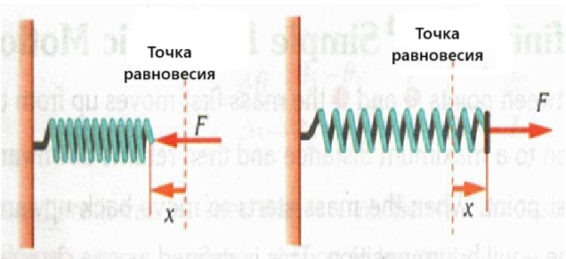
1 | Сила упругости | 𝑭 = -𝒌 ⋅ 𝛥𝒙  𝛥𝒙 = 𝒍 − 𝒍𝟎 | 𝐹 – сила упругости [Н]  𝑘– жесткость пружины [Н/м]  𝛥𝑥–абсолютное удлинение пружины [м]  𝑙 – конечная длина пружины;  𝑙₀ – начальная длина пружины
2 | Последовательное соединение пружины | 𝟏 𝟏 𝟏  = +  𝒌э 𝒌𝟏 𝒌𝟐  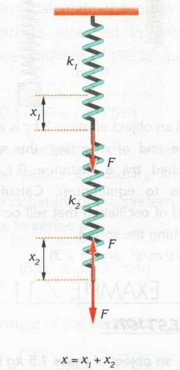 | 𝑘_{э} – эквивалентная жесткость [Н/кг]  𝑘₁– жесткость первой пружины [Н/кг]  𝑘₂– жесткость второй пружины [Н/кг]
3 | Параллельное соединение пружины | 𝒌э = 𝒌𝟏+ 𝒌𝟐  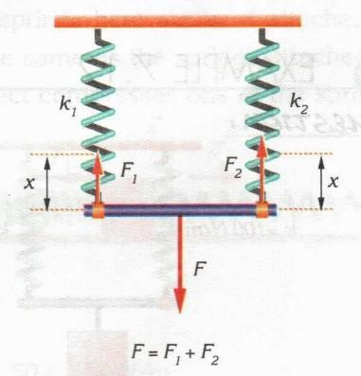 | 𝑘_{э} – эквивалентная жесткость [Н/кг]  𝑘₁– жесткость первой пружины [Н/кг]  𝑘₂– жесткость второй пружины [Н/кг]

Законы Ньютона

№ | Физическая величина | Формула | Обозначение
1 | Результирующая сила  (Если силы, действующие на тело, направлены в одну сторону) | 𝑭рез = 𝑭𝟐 + 𝑭𝟏  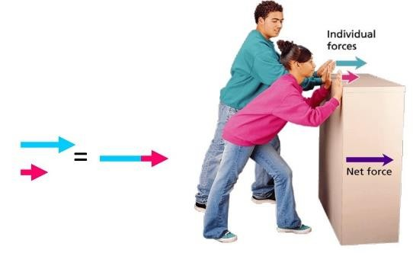 | 𝐹_{рез.} - Результирующая сила [Н]  𝐹₁ – Сила первого человека [Н]  𝐹₂– Сила второго человека [Н]
2 | Результирующая сила  (Если силы, действующие на тело, противоположны) | 𝑭рез. = 𝑭𝟐 − 𝑭𝟏  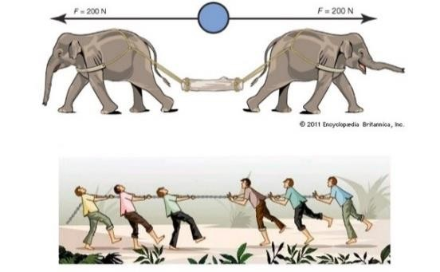 | 𝐹_{рез.} - Результирующая сила [Н]  𝐹₁ – Сила первого слона [Н]  𝐹₂– Сила второго слона [Н]
3 | Результирующая сила  (Если силы, действующие на тело, перпендикулярны) | 𝑭рез = √𝑭𝟏𝟐 + 𝑭𝟐𝟐  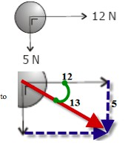 | 𝐹_{рез.} - Результирующая сила [Н]  𝐹₁ – первая сила [Н]  𝐹₂– вторая сила [Н]
4 | Результирующая сила  (Когда силы, действующие на тело, образуют угол между собой) | 𝑭_{рез} = √𝑭_{𝟏}^{𝟐} + 𝑭_{𝟐}^{𝟐} + 𝟐 ⋅ 𝑭_{𝟏} ⋅ 𝑭_{𝟐} ⋅ 𝒄𝒐𝒔𝜶  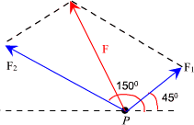 | 𝐹_{рез.} - Результирующая сила [Н]  𝐹₁ – первая сила [Н]  𝐹₂– вторая сила [Н]
5 | Первый закон  Ньютона | 𝑭рез. = 𝟎 в этом случае,  𝝑 = 𝟎 или 𝝑 = const | 𝐹_{рез} - Результирующая сила [Н]  𝜗 – скорость [м/с]

6 | Второй закон Ньютона | 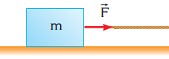𝑭рез. = 𝒎 ⋅ 𝒂 | 𝐹_{т.ә.} - Результирующая сила [Н]  m –масса [кг];  a – ускорение тела [м/𝑐²]
7 | Второй закон Ньютона | 𝑻 = 𝒎𝟏 ⋅ 𝒂  𝒎𝟐 ⋅ 𝒈 − 𝑻 = 𝒎𝟐 ⋅ 𝒂  𝒎𝟐 ⋅ 𝒈  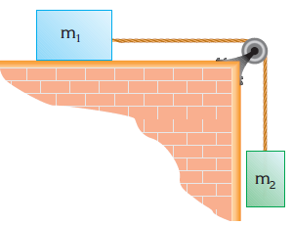𝒂 =  𝒎𝟏 + 𝒎𝟐 | 𝑇 – Сила натяжения нити [Н]  𝑚₁ – масса первого тела [кг]  𝑚₂ –масса второго тела [кг]  𝑔 = 10 – ускорение свободного падения[м/с²]  a – ускорение тел [м/𝑐²]
8 | Второй закон Ньютона | 𝒎𝟏 ⋅ 𝒈 − 𝑻 = 𝒎𝟏 ⋅ 𝒂  𝑻 − 𝒎𝟐 ⋅ 𝒈 = 𝒎𝟐 ⋅ 𝒂  𝒎𝟏 ⋅ 𝒈 − 𝒎𝟐 ⋅ 𝒈  𝒂 =  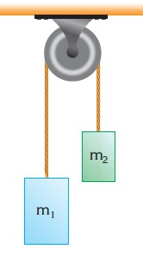𝒎𝟏 + 𝒎𝟐 | 𝑇 – Сила натяжения нити [Н]  𝑚₁ – масса первого тела [кг]  𝑚₂ –масса второго тела [кг]  𝑔 = 10 – ускорение свободного падения[м/с²]  a – ускорение тел [м/𝑐²]
9 | Второй закон Ньютона | 𝒎𝟏 ⋅ 𝒈 ⋅ 𝒔𝒊𝒏𝜶 − 𝑻 = 𝒎𝟏 ⋅ 𝒂  𝑻 − 𝒎𝟐 ⋅ 𝒈 = 𝒎𝟐 ⋅ 𝒂  𝒎𝟏 ⋅ 𝒈 ⋅ 𝒔𝒊𝒏𝜶 − 𝒎𝟐 ⋅ 𝒈  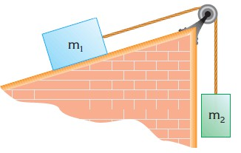𝒂 =  𝒎𝟏 + 𝒎𝟐 | 𝑇 – Сила натяжения нити [Н]  𝑚₁ – масса первого тела [кг]  𝑚₂ –масса второго тела [кг]  𝑔 = 10 – ускорение свободного падения[м/с²]  a – ускорение тел [м/𝑐²]  𝛼 –угол наклона плоскости

Сила трения
№ | Физическая величина | Формула | Обозначение
1 | Сила трения | 𝑭тр. = 𝝁 ⋅ 𝑵 | 𝐹_{тр} – сила трения [Н]  𝜇 –коэффициент трения  N – сила реакции опоры [Н]
2 | Сила трения | 𝑭тр. = 𝝁 ⋅ 𝒎 ⋅ 𝒈  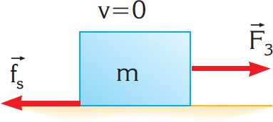 | 𝐹_{тр} – сила трения [Н]  𝜇 –коэффициент трения  𝑚 –масса тела [кг]  𝑔 = 10 – ускорение свободного падения[м/с²]
3 | Сила трения | 𝑭тр. = 𝝁 ⋅ 𝒎 ⋅ 𝒈 ⋅ 𝒄𝒐𝒔𝜶  𝒂 = 𝒈 ⋅ 𝒔𝒊𝒏𝜶 − 𝝁 ⋅ 𝒈 ⋅ 𝒄𝒐𝒔𝜶  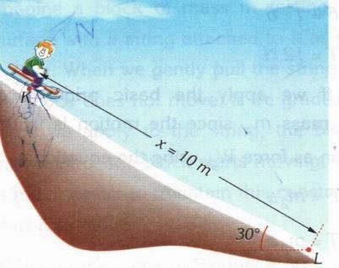 | 𝐹_{тр} – сила трения [Н]  𝜇 –коэффициент трения  𝑚- масса тела [кг]  𝑔 = 10 – ускорение свободного падения[м/с²]  a – ускорение тела [м/𝑐²]  𝛼 – угол наклона плоскости
4 | Сила трения | 𝑭тр = 𝝁 ⋅ (𝒎 ⋅ 𝒈 + 𝑭 ⋅ 𝒔𝒊𝒏𝜶)  𝑭 ⋅ 𝒄𝒐𝒔𝜶 − 𝝁 ⋅ (𝒎 ⋅ 𝒈 + 𝑭 ⋅ 𝒔𝒊𝒏𝜶)  𝒂 =  𝒎  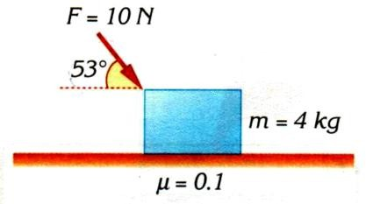 | 𝐹_{тр} – сила трения [Н]  𝐹 – сила тяги [Н]  𝜇 –коэффициент трения  𝑚- масса тела [кг]  𝑔 = 10 – ускорение свободного падения[м/с²]  a – ускорение тела [м/𝑐²]  𝛼 – угол действия силы F

Вес –это сила с которой тело действует на опору или подвес

№ | Физическая величина | Формула | Обозначение
1 | Вес тела на выпуклой поверхности | 𝝑𝟐  𝑷 = 𝒎 (𝒈 − 𝑹 )  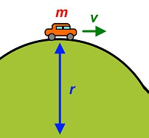 | P – вес тела [Н]  m – масса тела [кг]  g=10 – ускорение свободного падения [м/с²]  ϑ – скорость тела [м/с]  R –радиус кривизны траектории [м]
2 | Вес тела на вогнутой поверхности | 𝝑𝟐  𝑷 = 𝒎 (𝒈 + 𝑹 )  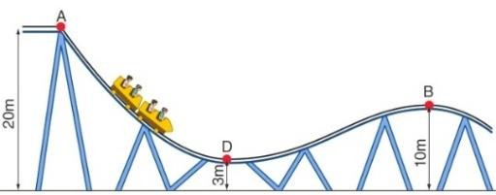 | P – вес тела [Н]  m – масса тела [кг]  g=10 – ускорение свободного падения [м/с²]  ϑ – скорость тела [м/с]  R –радиус кривизны траектории [м]
3 | Вес тела в лифте, поднимающегося с ускорением вверх | 𝑷 = 𝒎(𝒈 + 𝒂)  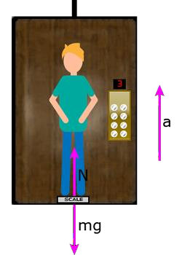 | P – вес тела [Н]  m – масса тела [кг]  g=10 – ускорение свободного падения [м/с²]  a – ускорение лифта [м/с²]
4 | Вес тела в лифте, отпускающегося с ускорением вниз | 𝑷 = 𝒎(𝒈 − 𝒂)  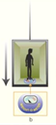 | P – вес тела [Н]  m – масса тела [кг]  g=10 – ускорение свободного падения [м/с²]  a – ускорение лифта [м/с²]
5 | Вес тела в лифте, движущегося с постоянной скоростью | 𝑷 = 𝒎𝒈 | P – вес тела [Н]  m – масса тела [кг]  g=10 – ускорение свободного падения [м/с²]

Динамика
Инструкция: Вам предлагаются задания с одним правильным ответом из четырех предложенных.
1. Максимальный модуль ускорения движения тела в промежутке времени
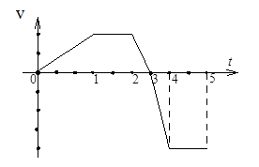

A) 0 – 1
B) 1 – 2
C) 2 – 3
D) 3 – 4

2. Тело движется прямолинейно и равномерно, как показано на рисунке. Направление равнодействующей всех сил, действующих на тело
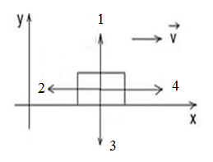
A) 0
B) 2
C) 3
D) 4
3. Чтобы поднять тело массой 2 кг вертикально вверх с ускорением 1 , необходимо приложить силу ()
A) 2 Н
B) 20 Н
C) 22 Н
D) 18 Н

4. Сила, с которой груз массой 400 кг давит на дно шахтной клети, если клеть поднимается с ускорением 1,5 м/с², направленным вертикально вверх
(g = 10 м/с²).
A) 4000 H
B) 600 H
C) 3400 H
D) 4600 H

5. Платформа, на которой лежит груз массой 5 т, движется прямолинейно равномерно. Вес груза при этом равен
A) 5 кН
B) 50 кН
C) 15 кН
D) 150 Н

6. По наклонной плоскости равномерно скользит тело массой 5 кг. Если угол между плоскостью и горизонтом составляет 30º, то коэффициент трения равен (sin 30º=0,5, cos 30º=0,87)
A) ≈0,26
B) ≈0,57
C) ≈0,65
D) ≈0,84

7. Камень массой 5 кг падает с высоты 100 м. Если в момент касания земли его скорость составляет 30 м/с, то средняя сила сопротивления воздуха на всём пути равна ($g=10 \frac{м}{с^{2}}$)
A) 27,5 Н
B) 45,5 Н
C) 52,5 Н
D) 77,5 Н

8. На рисунке представлен график зависимости скорости прямолинейно движущегося тела от времени. На промежутке от 5 с до 10 с равнодействующая сила
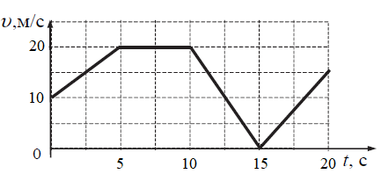
A) 10 Н
B) 20 Н
C) 0 Н
D) 15 Н

9. На рисунке представлен график зависимости силы упругости, возникающей в некоторой пружине от её удлинения. Если к этой пружине подвесить груз массой 1,5 кг, то она удлинится на

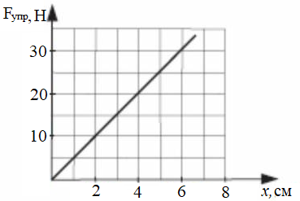
A) 0,5 см
B) 3,0 см
C) 6,0 см
D) 15 см

10. Шарик массой 0,2 кг вращается на нити в вертикальной плоскости со скоростью 2 м/с. Если длина нити равна 50 см, то в верхней точке сила натяжения нити будет равна ($g=10 \frac{м}{с^{2}}$)
A) 0,4 Н
B) 2,0 Н
C) 3,6 Н
D) 4,0 Н

11. Координата тела, движущегося прямолинейно, меняется согласно уравнению $x=2t^{2}+5t+8$. Если в это время на тело действует постоянная сила 20 Н, то его масса равна
A) 5 кг
B) 10 кг
C) 20 кг
D) 40 кг

12. На рисунке представлен график зависимости скорости от времени тела, масса которого равна 25 кг. Модуль наибольшей равнодействующей силы, действующей на это тело будет равен
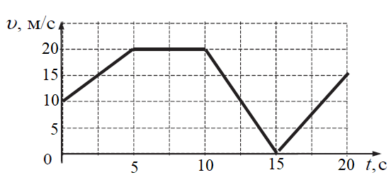
A) 50 Н
B) 75 Н
C) 100 Н
D) 150 Н

13. Координата прямолинейно движущегося тела массой m =2 кг под действием некоторой силы изменяется по закону x=-2-3t+t²
где все численные значения выражены в единицах СИ. Определите модуль силы, действующей на тело. Ответ выразить в Н округлив до целых.
A) 1 Н
B) 2 Н
C) 3 Н
D) 4 Н

14. На рисунке приведён график зависимости от времени модуля скорости тела массой 2 кг движущегося прямолинейно относительно Земли. Чему равна равнодействующая сил, действующих на тело в момент времени, равный 3 с. Ответ выразите в Н округлив до целых.
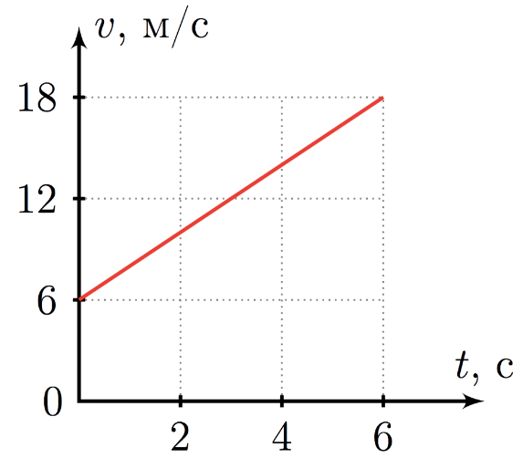

A) 1 Н
B) 2 Н
C) 3 Н
D) 4 Н

15. Ученик измерял длину пружины l прикладывая к ней в горизонтальном направлении различную силу F. Определить коэффициент жёсткости пружины k. Ответ выразить в Н/м округлив до целых.
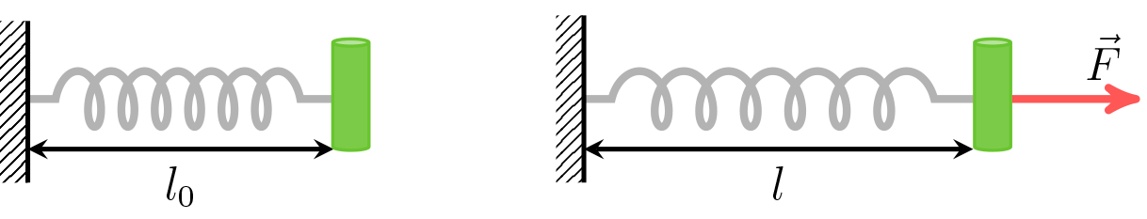
Результаты измерений приведены в таблице.
Сила Н | 2 | 4 | 6 | 8
Длина пружины см | 12 | 14 | 16 | 18
Определить длину недеформированной пружины. Ответ выразить в см округлив до целых.
А) 10 см
В) 12 см
С) 18 см
D) 20 см

16. Тело движется вдоль оси Ox под действием двух сил, направленных вдоль этой оси. Кинематический закон движения имеет вид: x=A+Bt-Ct², где A=8м, B=12м/с, C=4м/c². Если проекции этих сил на ось Ox составляет F₁=-14 H и F₂=-10H, чему равна масса тела?
A) 3 кг
B) 1,33 кг
C) 5,12 кг
D) 8 кг

17. Какую часть веса бруска массой 20 г составляет сила трения, если для равномерного движения бруска необходима сила 60 мН? Ускорение свободного падения 10м/c². Ответ выразить в процентах, округлив до целых.
A) 10 %
B) 20 %
C) 30 %
D) 15 %

18. Кубик массой 3 кг находится на горизонтальной поверхности шероховатого стола. Какую горизонтальную силу F следует к нему приложить, чтобы он начал двигаться поступательно с ускорением 4 м/с². Коэффициент трения 0,2. Ускорение свободного падения g=10 м/с². Ответ выразить в Н, округлив до целых.
A) 18 Н
B) 20 Н
C) 23 Н
D) 40Н

19. На тросе удерживается груз массой 4 т. Трос может выдержать вес 44 кН, после чего рвётся. С каким максимальным ускорением можно тянуть вверх груз на тросе? Ответ выразить в м/с², округлив до целых. Ускорение свободного падения g=10 м/с²
A) 4 м/с²
B) 3 м/с²
C) 2 м/с²
D) 1 м/с²

20. К центру тяжести некоторого тела массой m=50 кг приложены две силы так, как показано на рисунке. (Силы лежат в одной плоскости.)

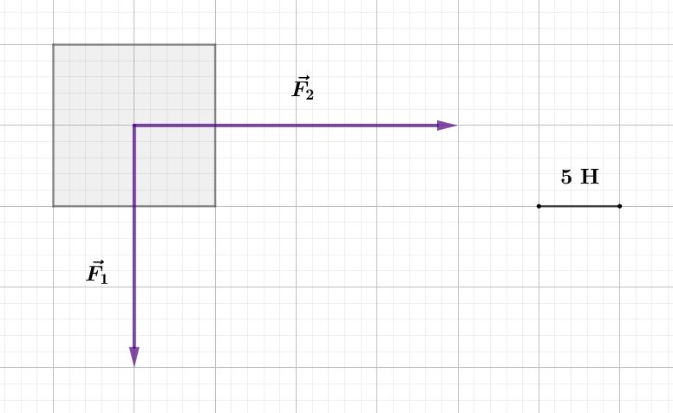
Определить величину ускорения, которое приобретает тело под действием этих сил. Ответ выразить в м/с² округлив до десятых.
A) 0,5 м/с²
B) 0,25 м/с²
C) 2 м/с²
D) 1 м/с²

21. Два искусственных спутника обращаются по круговым орбитам одинакового радиуса — первый спутник обращается вокруг Земли, второй — вокруг Луны. Масса Луны в 81 раз меньше массы Земли. Сравните значения скорости обращения спутника вокруг Луны $υ_{2}$ и скорости обращения спутника вокруг Земли $υ_{1}$.
A) $ϑ_{1}=2ϑ_{2}$
B) $ϑ_{1}=4ϑ_{2}$
C) $ϑ_{1}=9ϑ_{2}$
D) $ϑ_{1}=16ϑ_{2}$

22. Определите скорость движения спутника${υ }_{2}$по круговой орбите на высоте, равной трём радиусам Земли, от земной поверхности. Значение первой космической скорости у поверхности Земли считать равным $υ_{1}= 7,9\frac{км}{с} От$вет выразить в км/с, округлив до целых.
A) 7,9 км/с
B) 11,2 км/с
C) 4 км/с
D) 16 км/с

23. Как изменится сила тяготения между двумя шарами, если массу одного шара и расстояние между центрами шаров уменьшить в 4 раза?
A) увеличится в 4 раза
B) увеличится в 16 раз
C) уменьшится в 4 раза
D) уменьшится в 16 раз

24. Два тела одинаковой массы m , находящиеся на некотором расстоянии друг от друга, притягиваются с силой Как изменится сила притяжения, если, не изменяя расстояния между телами, половину массы первого тела перенести на второе?
A) увеличится в $\frac{3}{4 }$ раза
B) увеличится в 6 раз
C) уменьшится в 4 раза
D) уменьшится в $\frac{3}{4 }$ раза

25. Машина массой 2 т с постоянной скоростью 72 км/ч движется как показано на рисунке. Если радиус кривизны дороги будет 200 м, то вес машины в точке В ($g=10м/{с^{2}})$.

A) 8 кН
B) 15 кН
C) 16 кН
D) 24 кН

Инструкция: Вам предлагаются тестовые задания на основе контекста с выбором одного правильного ответа из четырех предложенных.
Бесстрашный канатоходец

7 августа 1974 года французский уличный канатоходец Филипп Пети стал всемирно знаменит: он прошёл по канату, натянутому между башнями-близнецами Всемирного Торгового Центра (65 метров).
На высоте 400 метров над землёй он провел 45 минут и прошел восемь раз туда-обратно. Пети использовал трос массой 200 кг и уникальный балансировочный восьмиметровый шест, который весил 25 кг. Масса Пети 75 кг.
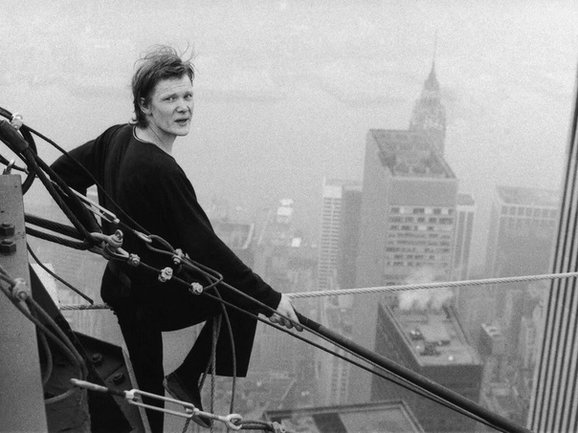

26. При движении по канату на Филиппа Пети действовали силы
A) реакции каната и трения
B) тяжести и реакции каната
C) трения и сопротивления воздуха
D) только сила тяжести

27. Вес Филиппа Пети в состоянии покоя
A) 750 Н
B) 550 Н
C) 75 Н
D) 0 Н

28. Общий вес канатной системы вместе с Филиппом Пети
A) 3 кН
B) 2,25 кН
C) 2,75 кН
D) 2 кН

29. Результирующая сила, действующая на канатоходца в состоянии покоя
A) 0
B) 2,25 кН
C) 2,75 кН
D) 2 кН

30. Коэффициент трения при равномерном движении вниз под углом 10 градусов
($g=10м/{с^{2}; \sin{10=0,17; \cos{10=0,98}}})$.
A) 0,9
B) 0,17
C) 0,3
D) 0,4

Инструкция: Вам предлагаются тестовые задания на установления соответствия.
31. На рисунке приведен график зависимости скорости движения пяти тел одинаковой массы 50 кг от времени.
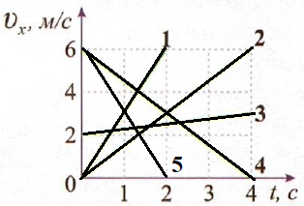
Установите соответствие между телом и его равнодействующей силой

A) | Тело 1 | 150 Н
 |  | 75 Н
 |  | 50 Н
 |  | 125 Н
B) | Тело 2 | 150 Н
 |  | 75 Н
 |  | 50 Н
 |  | 125 Н

32. Человек массой 60 кг движется в лифте с ускорением 1 м/с². Установите соответствие между направлением движения лифта и весом человека

A) | вниз | 600 Н
 |  | 540 Н
 |  | 660 Н
 |  | 610 Н
B) | вверх | 600 Н
 |  | 540 Н
 |  | 660 Н
 |  | 610 Н

33. Установите соответствие между значением ускорения и состоянием тела

A) | а=0 | Невесомость, при движении вниз
 |  | Перегрузка, при движении вверх
 |  | Тело покоится или движется прямолинейно равномерно
 |  | Перегрузка, при движении вниз
B) | а= g | Невесомость, при движении вверх
 |  | Перегрузка, при движении вверх
 |  | Тело покоится или движется прямолинейно равномерно
 |  | Перегрузка, при движении вниз

34. На рисунке приведен график зависимости скорости движения от времени для тела массой 50 кг, движущегося прямолинейно
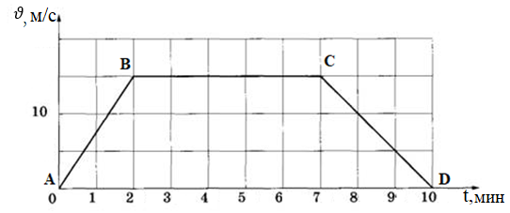
Установите соответствие между промежутком времени и значением результирующей силы

A) | от 0 до 2 мин | 6,25 Н
 |  | 375 Н
 |  | 250 Н
 |  | 0 Н
B) | от 2 до 7 мин | 6,25 Н
 |  | 375 Н
 |  | 250 Н
 |  | 0 Н

35. Установите соответствие между физическими величинами и приборами для
их измерения:

A) | масса | мензурка
 |  | динамометр
 |  | весы
 |  | секундомер
B) | сила | мензурка
 |  | динамометр
 |  | весы
 |  | секундомер

Инструкция: Вам предлагаются задания, в которых могут быть один или несколько правильных ответов.
36. Силу гравитационного взаимодействия между двумя телами можно увеличить в 4 раза если
A) увеличить расстояние между ними в 2 раза
B) увеличить массу каждого тела в 4 раза
C) уменьшить расстояние между ними в 4 раза
D) увеличить массу каждого тела в 2 раза
E) увеличить массу только одного тела в 4 раза
F) уменьшить расстояние между ними в 2 раза
37. Подвешенный на канате груз поднимают вертикально вверх с некоторым ускорением. Выберите верные для этого случая утверждения
A) сумма всех сил, действующих на груз, равна 0
B) вес груза равен силе тяжести
C) сила натяжения каната равна силе тяжести
D) сила натяжения каната равна весу груза
E) груз находится в состоянии невесомости
F) равнодействующая всех сил не равна 0

38. Если равнодействующая всех сил на тело равна нулю, то оно может
A) находиться в покое
B) равномерно двигаться по окружности
C) двигаться прямолинейно и равномерно
D) двигаться прямолинейно с ускорением
E) ускоренно двигаться по окружности
F) совершать колебания

39. По гладкой горизонтальной поверхности под действием силы движутся одинаковые бруски, связанные нитью, как показано на рисунке

3
2
1

Если третий брусок переложить со второго бруска на первый, то ускорение брусков
A) не изменится
B) уменьшится в 2 раза
C) увеличится в 2 раза
D) уменьшится в 1,5 раза
E) увеличится в 1,5 раза
F) увеличится в 3 раза

40.На рисунке представлен график зависимости скорости от времени для тела, движущегося прямолинейно. Результирующая сила равна нулю на участке
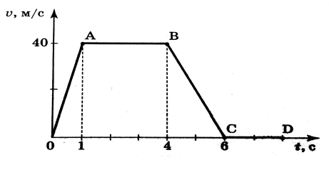
A) 0-A
B) A-B
C) B-C
D) 0-B
E) 0-C
F) A-C

